УРОК 6

Тема урок: Функція $y=\sqrt[n]{x}$ та її графік.

**Мета уроку:** формувати в учнів розуміння змісту поняття функції $y=\sqrt[n]{x}$, домогтися засвоєння її властивостей; формувати вміння знаходити область визначення та множину значень даної функції, досліджувати її на парність і непарність, визначати проміжки зростання та спадання, формування умінь учнів порівнювати радикали.

Розвивати увагу, пам'ять, логічне мислення, розумову діяльність, уміння порівнювати, узагальнювати, проводити аналогію, правильно висловлюватись. Виховувати позитивне ставлення до навчання, активність, інтерес до математики.

**Тип уроку:** формування нових знань, умінь та навичок.

**Обладнання:** мультимедійний проектор, ноутбук, презентація

***Девіз уроку:***

***Математику вже тому вчити треба, що вона розум у порядок приводить.***

***М.В. Ломоносов***

**Хід уроку**

**І. Організаційний етап**

**ІІ. Перевірка домашнього завдання**

1. Детально перевіряю правильність виконання домашньої роботи в учнів, які потребують додаткової педагогічної уваги (перевіряю зошити), даю відповіді на запитання учнів, якщо вони виникли. На відкидній дошці демонструю розв’язки домашніх завдань.

2. Для моніторингу рівня засвоєння і усвідомлення учнями матеріалу, проводжу перевірку домашнього завдання у формі усної вправи " Знайди помилку.

*Інтерактивна вправа „ Знайди помилку”*

1. Винесіть множник з- під знака кореня:

а) =4;(правильно ) б) =3х3.(правильно -)

2. Внесіть множник під знак кореня: у, де у< 0. у = - (правильно - $\sqrt[5]{{8y}^{9}}$).

**ІІІ.** **Актуалізація опорних знань**

Пригадую учням складену опорну таблицю з теми «Функція $у=х^{n}$» та результати міні проекту «Функція у=хα, якщо α-неціле число»

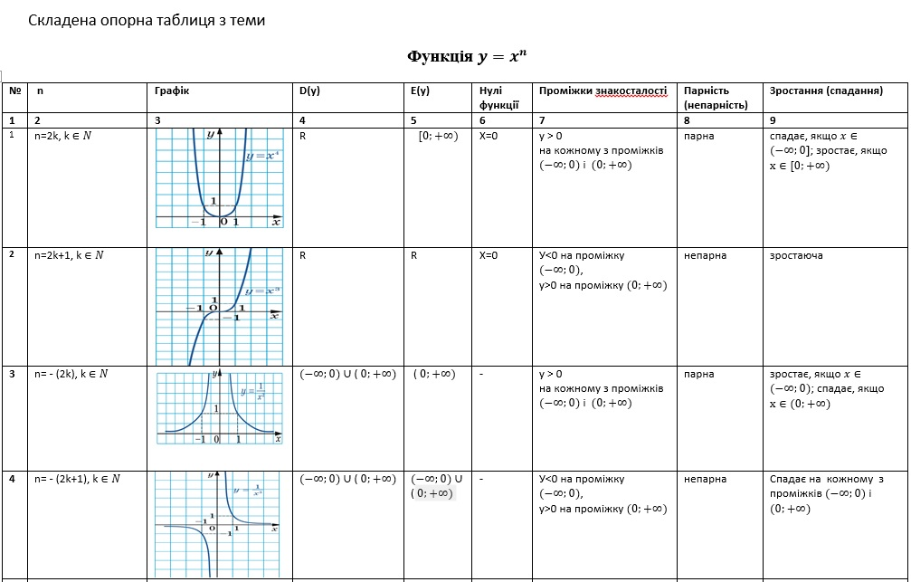

$∝=\frac{m}{n}$, n≠0 де m – ціле число, а n – натуральне число (n>0)

Функція у=хα, α-неціле число

n- парне ($n=2k,k∈n$), n≠ m

|  |  |  |  |  |  |
| --- | --- | --- | --- | --- | --- |
| $$\frac{m}{n}>0$$ | | | | $$\frac{m}{n}<0$$ | |
| m<n ( $0<∝<1)$ | | m>n | | ( | |
|  |  |  |  |  |  |
|  |  |  |  |  |  |
|  |  |  |  |  |  |
|  |  |  |  |  |  |

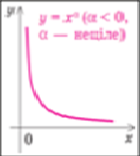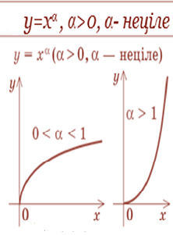Висновок.

|  |  |  |  |  |  |
| --- | --- | --- | --- | --- | --- |
| $\frac{m}{n}>0$ n- непарне ($n=2k+1,k∈n$), n≠ m | | | | $$\frac{m}{n}<0$$ | |
| m<n ( $0<∝<1)$ | | m>n $(∝>1)$ | | ( $∝<0)$ | |
| $$y=x^{\frac{2}{3}}$$ |  | $$y=x^{\frac{4}{3}}$$ |  | $$y=x^{-\frac{1}{3}}$$ |  |
| $$y=x^{\frac{2}{5}}$$ |  | $$y=x^{\frac{6}{5}}$$ |  | $$y=x^{-\frac{6}{5}}$$ |  |
| $$y=x^{\frac{3}{7}}$$ |  | $$y=x^{\frac{11}{7}}$$ |  | $$y=x^{-\frac{4}{3}}$$ |  |
| $$y=x^{\frac{5}{13}}$$ |  | $$y=x^{\frac{7}{5}}$$ |  | $$y=x^{-\frac{3}{5}}$$ |  |

Висновок

|  |  |  |
| --- | --- | --- |
| m<n ( $0<∝<1)$ n- непарне , $∝=\frac{m}{n}$, n≠0 | m>n $(∝>1)$ n- непарне, $∝=\frac{m}{n}$, n≠0 | ( $∝<0)$ n- непарне, $∝=\frac{m}{n}$, n≠0 |
| m-непарне  m-парне | m-непарне  m-парне | m-непарне  m-парне |

Пропоную учням встановити відповідність між функціями та їх схематичним зображенням. Для цього використовую інтерактивну вправу, створену в вільній платформі Web 2.0 LearningApps.org <http://LearningApps.org/view2761687>

На інтерактивній дошці учні по черзі встановлюють відповідність між функцією та її схематичним зображенням

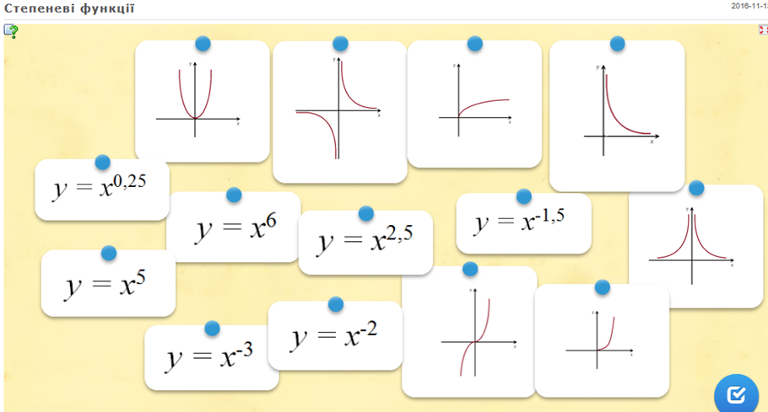

*Фронтальна бесіда за такими питаннями*

1. При яких значеннях *х* вираз має зміст :

а) (; б) ; в) .

2. Дайте означення парної функції. Дайте означення непарної функції.

Які із запропонованих функцій парні? Які непарні?

а) $f\left(x\right)=2x^{3}$ непарна б) $f\left(x\right)=3x^{4}$ парна в)

3. Які особливості графіка парної функції? непарної?

4. Яка функція називається зростаючою? спадною?

5. Які елементарні перетворення графіків функцій ви знаєте?

**ІV. Сприйняття нового матеріалу**

**Мозкова атака.**

Як можна інакше записати функцію у= , де n ≥ 0, n є N ?

(у= = $х^{\frac{1}{n}}$). Яким може бути n? (парним, непарним). Як записати функцію, якщо n - парне ( $y=\sqrt[2k]{x}$, k $∈N$), n - непарне ($y=\sqrt[2k+1]{x}$, k $∈N$). Скільки коренів має функція $y=\sqrt[2k]{x}$, k $∈N$? ( $y=\sqrt[2k]{x}$, то х= $y^{2k}$. Має два корені)

Як називаються функції $y=\sqrt[2k]{x}$ і у= $х^{2k}$ (взаємно обернені функції)

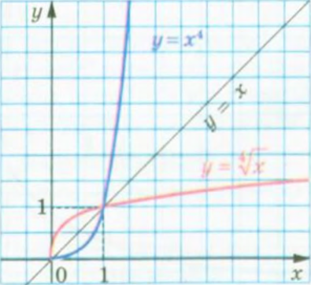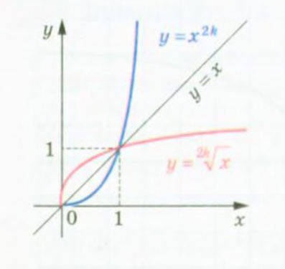Як схематично можна зобразити графік функції?

Яка область визначення, область значень функції? Парна чи непарна функція? Назвіть проміжки зростання, спадання функції.

Аналогічно для функції у = .

Пропоную учням скласти опорний конспект:

**Функція у= , де n ≥ 0, n є N**

|  |  |  |  |  |  |  |  |  |
| --- | --- | --- | --- | --- | --- | --- | --- | --- |
| **№** | **n** | **Графік** | **D(y)** | **E(y)** | **Нулі функції** | **Проміжки знакосталості** | **Парність (непарність)** | **Зростання (спадання)** |
| **1** | **2** | **3** | **4** | **5** | **6** | **7** | **8** | **9** |
| 1 | n=2k, k $∈N$ у = |  | $$[0;+∞)$$ | $$[0;+∞)$$ | Х=0 | y > 0  на проміжку $(0;+∞)$ | Не є ні парна, ні непарна парна | зростаюча |
| **2** | n=2k+1, k $∈N$ **(n>1)**  у = |  | R | R | Х=0 | У<0 на проміжку $(-∞;0)$,  y>0 на проміжку $(0;+∞)$ | непарна | зростаюча |

**V. Формування вмінь**

*Виконання усних вправ*

1. Знайти область визначення функції:

а) (; б) .

2. Знайти множину значень функції:

а) (R); б) ()).

3. З’ясуйте, парною чи непарною є функція:

а) $f\left(x\right)=\sqrt[20]{x}$;(ні парна, ні непарна) б) $f\left(x\right)=\sqrt[21]{x}$ (непарна)

4. Укажіть проміжок, на якому зростає функція:

а) $f\left(x\right)=\sqrt[10]{x}$; х є  б) $f\left(x\right)=\sqrt[13]{x}$ $\left(x∈R\right)$.

*Виконання письмових вправ*

1. Знайдіть область визначення функції:

а) ; б) ;

в) ; г) .

2. Чи належать графіку функції $y=\sqrt[3]{x-7}$ точки:

а) А(34;3); б) В(-1;- 2); в) С(0;-7)?

3. Чи належать графіку функції $y=\sqrt[4]{x+6}$ точки:

а) А(10;2); б) В(10;-2); в) С(75;3)?

4. Побудуйте графік функції:

а) ; б) ; в) ; г) .

5. Побудуйте ескіз графіка функції:

а) ; б) ; в) ; г) .

6. Розташуйте у порядку зростання числа:

$\sqrt{2}$, $\sqrt[3]{4}$ і $\sqrt[5]{4}$ ( $\sqrt[30]{2^{15}}$, $\sqrt[30]{2^{20}}$, $\sqrt[30]{2^{12}}; \sqrt[30]{2^{12} },\sqrt[ 30]{2^{15}},\sqrt[ 30]{2^{20}}$)

**VІ. Підсумки уроку**

***Рефлексія***

1.Сьогодні на уроці ми вивчили нову функцію...

2. Виконуючи домашнє завдання, я обов’язково зверну увагу на...

**VІІ. Завдання додому:**

1. Вивчити теоретичний матеріал (п.14)

2. Знайдіть область визначення функції №400.

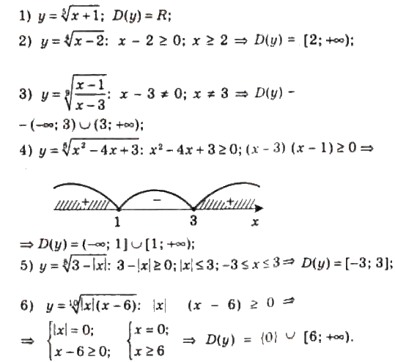

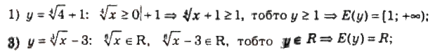3. Знайдіть область значень функції № 401.

4. №405 (1, 2, 3, 6, 7, 8) ст. 124.





